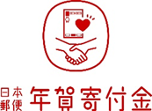
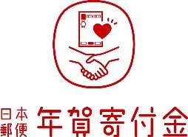
2023年度 日本郵便 助成金説明会
～年賀寄付金による社会貢献事業助成～
年賀寄付基金とは？
「寄付金付き年賀ハガキ」や「寄付金付き年賀切手」によって集められた寄付金を社会の発展に貢献することを目的に、全国各地の団体に配分する助成事業です。
一般枠では活動系のプログラムをはじめ、施設改修や機器購入、車両購入などが対象です。
特別枠として、東日本大震災や令和元年台風19号及び令和2年７月豪雨災害の被災者救助・予防（復興）のプログラムがあります。

募集期間 2022年９月12日（月）～2022年11月４日（金）
※詳細は日本郵便（株）の下記アドレスよりご確認ください。
https://www.post.japanpost.jp/notification/pressrelease/2022/00_honsha/0831_01.html
・・・・・・・・・・・・・・・・・・・・・・・・・・・・・・・・・・・・・・・・・・・・・・・・・・・・・・・・・・・・・・・・・・・・・・・・・・・・・・・・・・・・・・・・・・・・・・・・・・・・・・・・・・
〇開催日時：2022年10月13日（木）13：30～15：30
〇会 場：（一社）ふくしま連携復興センター502号会議室
福島市清明町1-7大河原ビル5階
※ご来場ができない方は、ご連絡ください。
〇第1部：募集概要説明・・・13：30～14：30
日本郵便（株）年賀寄付金事務局の担当者より、募集概要、実施事業紹介、申請書作成のコツ、審査のポイントなどについてご説明いたします。
〇第2部：14：30～15：30
団体毎に個別相談を承ります。
〇申込方法
参加申込書にご記入後、メールまたはファックスにてお申し込みください。
〇申込締切日 2022年10月7日（金）17：00まで
・・・・・・・・・・・・・・・・・・・・・・・・・・・・・・・・・・・・・・・・・・・・・・・・・・・・・・・・・・・・・・・・・・・・・・・・・・・・・・・
お問合せ：一般社団法人 ふくしま連携復興センター
〒960-8062 福島市清明町1-7大河原ビル2階
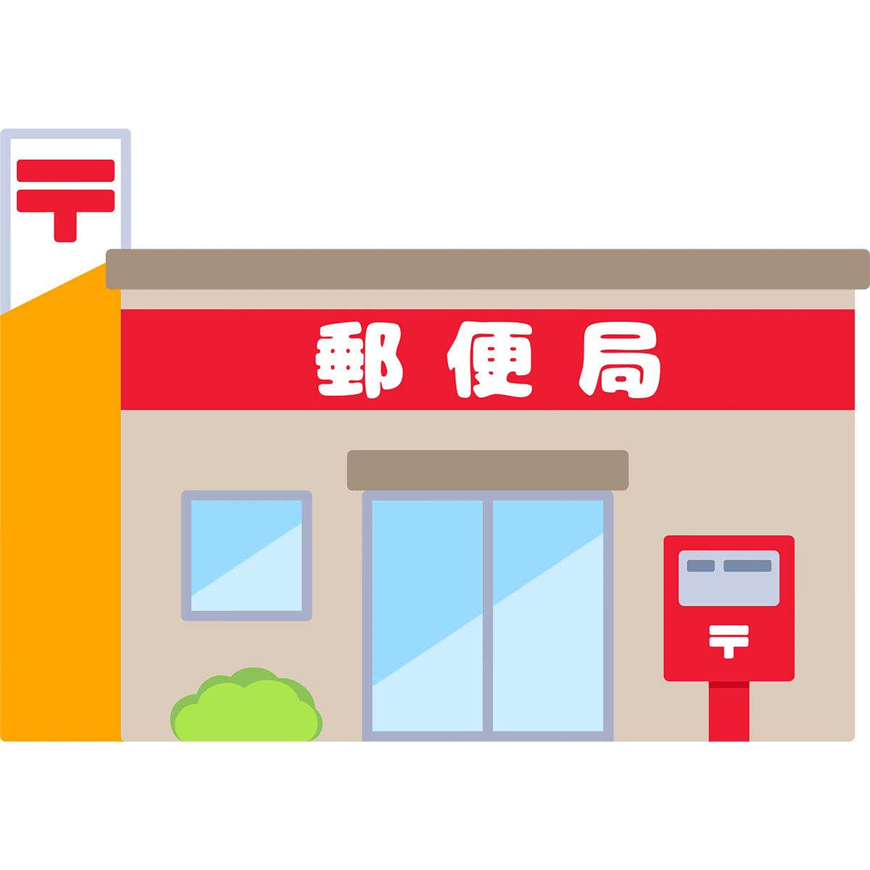
℡：024-573-2732 fax：024-573-2733
支援者連係班 mail：shien@f-renpuku.org

主催：一般社団法人ふくしま連携復興センター
協力：日本郵便株式会社
参 加 申 込 書

2022年10月１３日開催の「日本郵便助成金説明会」に下記の通り参加します。

団体名
ご住所 | 〒
参加者氏名①
参加者氏名②

電話番号
メールアドレス
※ご記入後、下記のメールまたはFAXまでご返信ください。
メールアドレス：：shien@f-renpuku.org
ＦＡＸ：024-573-2733

